

**WOJEWÓDZTWO KUJAWSKO – POMORSKIE**

Jeżeli jesteś

RODZICEM LUB OPIEKUNEM

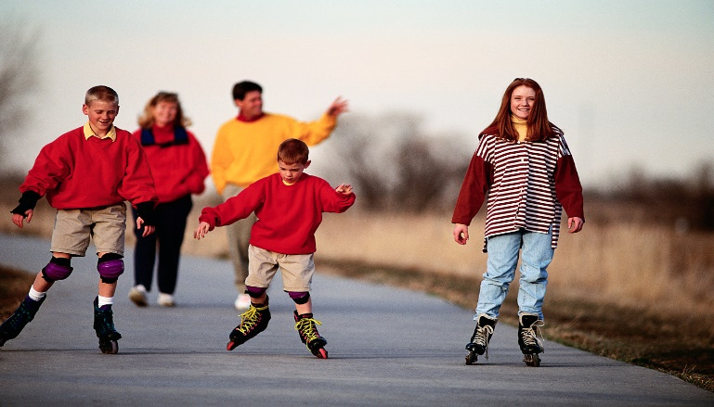dziecka w wieku 10-14 lat,

to zapraszamy Cię na

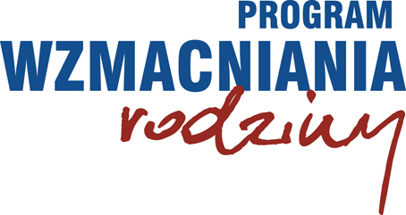

**Zadanie dofinansowane jest przez Urząd Marszałkowski Województwa Kujawsko - Pomorskiego**

**Miejsce realizacji programu: Grudziądz ul. Kościelna 1**

**Zajęcia przeznaczone są dla rodziców (również zastępczych) i dzieci w wieku 10 – 14 lat**

**Bliższe informacje pod numerami telefonów: 660 221 547, 888 726 785 lub na stronie:** [**www.poradnia-grudziadz.pl**](http://www.poradnia-grudziadz.pl)

**Zadanie realizowane jest przez Stowarzyszenie Specjalistyczna Pomoc Rodzinom „Nadzieja”**

**Realizatorzy programu: Maria Burzyńska, Andrzej Burzyński, Lucyna Torłop – terapeuci, specjaliści pracy z rodziną**